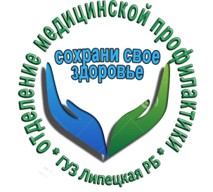 Что нужно знать о паллиативной помощи

Паллиативная помощь - это

подход, позволяющий улучшить качество жизни пациентов (детей и взрослых) и их семей, столкнувшихся с проблемами, связанными с опасным для жизни заболеванием.

7 марта вступили в силу изменения в Федеральный закон "Об основах охраны здоровья граждан в РФ" по вопросам оказания паллиативной медицинской помощи.

Принятие закона позволит частично решить проблему нехватки медучреждений паллиативной помощи.

В частности, этот документ должен обеспечить квалифицированный уход пациентам в домашних условиях. Это особенно актуально для небольших городов, где отсутствуют профильные клиники.

Помимо комплекса медицинских вмешательств, направленных на избавление от боли и облегчение других тяжелых проявлений заболевания , в паллиативную медицинскую помощь, согласно Закону, включаются мероприятия психологического характера и уход в целях улучшения качества жизни неизлечимо больных граждан.

**Куда обратиться, если возникли трудности с назначением обезболивающего?**

Заведующий поликлиникой №4 ГУЗ «Липецкая РБ»

Александр Иванович Абросимов

каб.№26 поликлиники №4 ГУЗ «Липецкая РБ»

телефон 40-03-32

Заместитель главного врача по поликлинической работе

Людмила Зуграбовна Ибрагимова

каб.№20 поликлиники№2 ГУЗ «Липецкая РБ»

телефон 41-89-02

Главный врач ГУЗ «Липецкая РБ»

Сергей Петрович Мотин

административный корпус ГУЗ «Липецкая РБ»

Телефон 40-05-69

Управление здравоохранения Липецкой области

8(4742) 23-80-65

Территориальный орган Федеральной службы по надзору в сфере здравоохранения по Липецкой области

8(4742) 74-04-47

Координационный диспетчерский центр по вопросам обезболивания

8(4742) 43-29-29

8-905-689-19-24

Электронная почта

[gu-lgb6@yandex.ru](mailto:gu-lgb6@yandex.ru)

Телефон «горячей линии» ГУЗ «Липецкая городская больница №6 им. В.В. Макущенко»-8-905-689-15-24

Телефон «горячей линии» Министерства Здравоохранения РФ 8-800-200-03-89.  
Телефон «горячей линии» Росздравнадзора по обезболиванию 8 (800) 500-18-35.

Отделение медицинской профилактики.